Relatório do exercício 2 de Estruturas de Dados
Giovana Piorino Vieira de Carvalho – matrícula: 2022035989

Análise da função de cálculo do fatorial

Os códigos recursivos e iterativos foram testados, em C, numa faixa de entrada entre 1 – 50 para todas as análises. Assim, o tempo de relógio foi calculado com auxílio da biblioteca “time.h”. Usando o número 40 como entrada, que gera um resultado consideravelmente grande, os resultados de tempo de relógio foram obtidos:

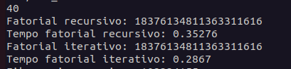

Realizando um comparativo com os relatórios do gprof, verificam-se dados curiosos:
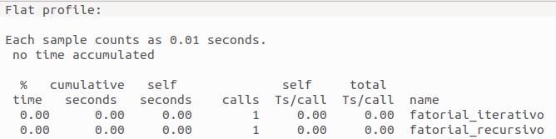

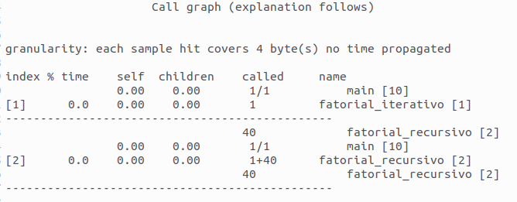
Assim, infere-se que as chamadas ao sistema foram bem rápidas, e com pouca diferença, logo o gprof nem considerou o tempo necessário para executar as funções, de tão baixo.
Focando no algoritmo recursivo, ao medir o tempo de execução de cada chamada, com uma entrada 5, obtêm-se:

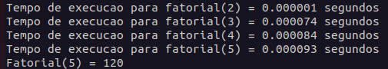

Um teste realizado, afim de consumir os recursos computacionais da função, foi de inserir, dentro da função recursiva de cálculo do fatorial, uma pequena função que calcula o seno do número de entrada milhares de vezes. Logo depois o programa foi executado usando a entrada 40 de parâmetro. O resultado obtido foi:
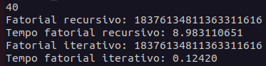

Percebe-se a diferença nítida no tempo de relógio da função recursiva nesse experimento. A diferença também é explícita no relatório do gprof:
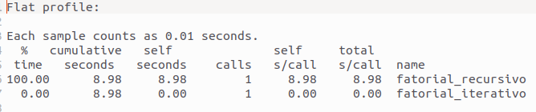
O relatório mostra um tempo semelhante ao mostrado pelo programa, além de que agora, a função recursiva consome praticamente todo o tempo dele.

O teste também foi realizado inserindo a função de cálculo de seno em cada chamada, porém com uma entrada menor por questões de visualização, e também apresentando um número consideravelmente maior de tempo de relógio para cada chamada:

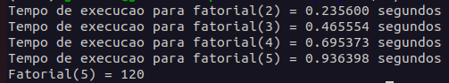

Além desses experimentos, também foram medidos os tempos de utilização de recursos em ambas funções, com auxílio do comando “time make run” ao compilar o programa, e a biblioteca “sys/resource.h”:
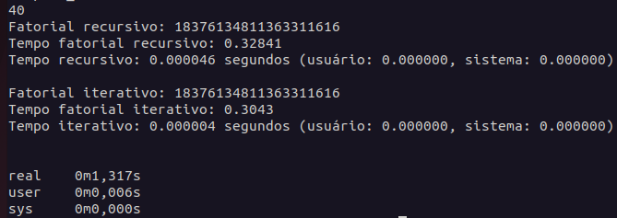

Dessa forma, verifica-se que o tempo de utilização de recursos é bem pequeno, e a biblioteca utilizada no código teste provavelmente não considerou uma entrada tão baixa, considerando um uso “zero”.
Resumidamente, tanto a função iterativa quanto a recursiva oferecem pouco tempo de execução, sendo consideravelmente eficientes em seu propósito, justificado pelo fato de que ambas funções apresentam complexidade computacional de tempo O(n). Ainda assim, caso a função recursiva receba um alto valor de entrada, ela pode ser ligeiramente mais lenta que a função iterativa, uma vez que precisa realizar diversas chamadas recursivas até realizar todas as chamadas da pilha de execução. Um exemplo disso foi a medição do tempo de relógio (usando a função clock()) para entradas de 1 a 50 em ambas funções, e a partir desses dados, a realização de um gráfico comparativo:
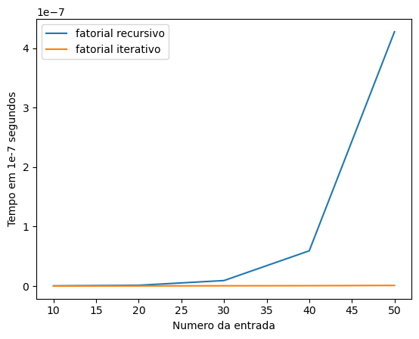

Assim, verifica-se que ambas as funções apresentam um tempo de execução muito baixo, mas conforme a entrada fica maior, a função recursiva toma um pouco mais de tempo para ser executada até o final.

Análise da função da sequência de Fibonacci:

Comparativamente, a função Fibonacci gera um tempo de relógio e de utilização de recursos consideravelmente maior em relação à função fatorial:

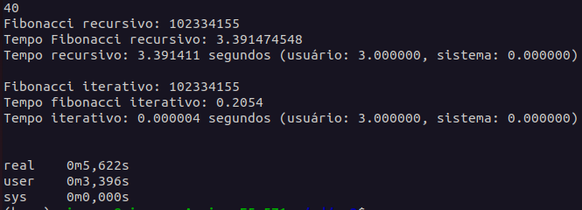

Essa conclusão também pode ser observada pelo relatório do gprof, que apresentou um tempo de execução consideravelmente menor que o tempo de relógio, e atribuiu uma pequena parcela de tempo de execução ao main:

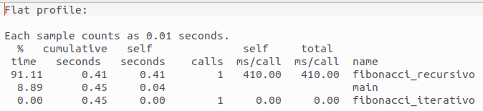

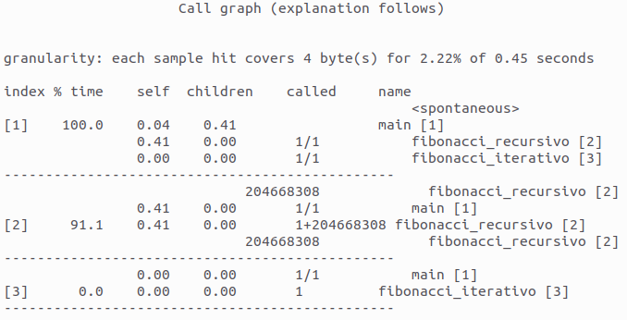

Também foi realizado o teste de verificar o tempo de relógio de cada chamada na função recursiva, novamente com a entrada 5, sendo uma entrada pequena, os valores eram consideravelmente baixos:
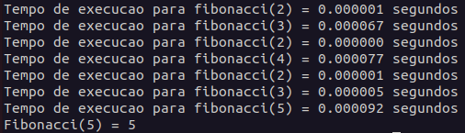

O teste foi novamente realizado inserindo a mesma função de consumir recursos computacionais, que também gerou aumento considerável do tempo:

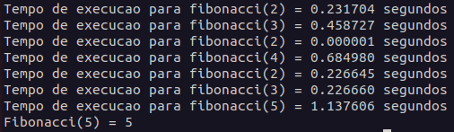

Realizando esse experimento com uma entrada maior (15), e considerando o tempo de relógio para a realização de todo o programa, temos:

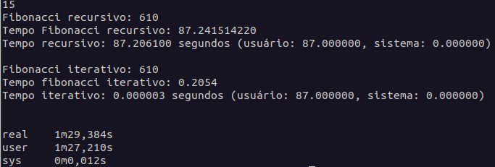

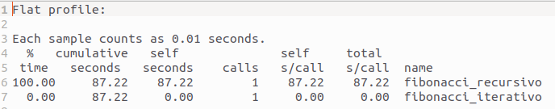

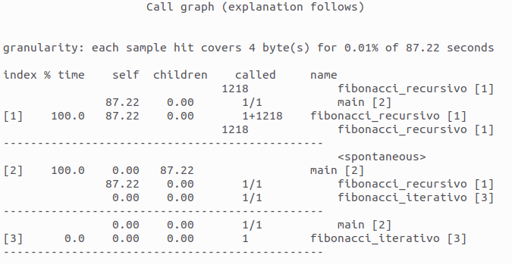

O “tempo iterativo”(tempo total de utilização de recursos) é bem semelhante entre o calculado pelo programa e pelo gprof: observa-se que a chamada recursiva ocupa praticamente todo o espaço de tempo, enquanto a chamada iterativa apresenta tempo tão pequeno que é “zerada” no relatório gprof, assim como os dados de sistema, consideravelmente pequenos em relação ao tempo do usuário.
Sendo assim, é possível concluir que a função recursiva de Fibonacci é consideravelmente mais lenta e ineficiente que sua versão iterativa. Isso pode ser comprovado ao comparar suas complexidades computacionais de tempo: a função iterativa apresenta complexidade O(n), já a recursiva, O(2^n), uma vez que ela deve realizar duas chamadas recursivas para cada chamada recursiva até atingir o caso base. Essa diferença é explícita em um gráfico de comparação, realizado nos mesmos moldes do gráfico comparativo do fatorial, em que a discrepância das retas é bem mais evidente:
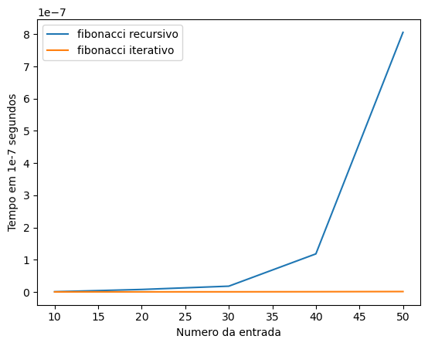

Comparação entre os algoritmos

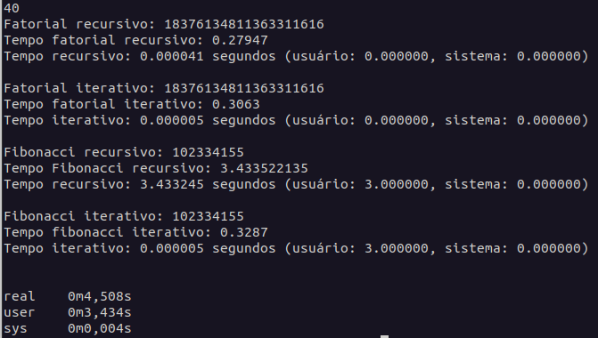
Por fim, foi realizado um programa envolvendo as 4 funções analisadas, para fazer uma comparação global de tempo de execução dos algoritmos, usando novamente a entrada 40 como base:

Relatório gprof, apresentando novamente um tempo de execução menor em uma análise global, abrangendo as quatro funções:

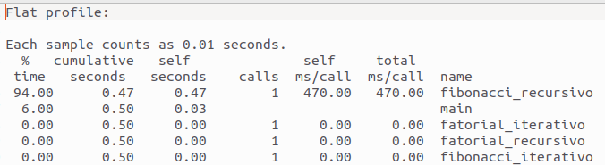

Assim, é possível concluir que a função Fibonacci recursiva é um ponto fora da curva nas análises, uma vez que ocupa 94% do tempo de execução no gprof, e muito mais tempo de relógio que as outras funções, levando a considerá-la com alto custo computacional. Além disso, outra parcela do tempo é consumida pelo main, tendo algumas chamadas de saída para realizar. As outras funções não têm presença significativa no tempo de relógio e do gprof, possuindo um custo computacional razoavelmente menor.
Por fim, um gráfico, gerado a partir das coletas dos tempos de relógio apresentados pelas quatro funções do programa, demonstra essa discrepância: enquanto ambas funções fatoriais e a função Fibonacci iterativa apresentam certa linearidade e baixo tempo de relógio, tendo retas praticamente sobrepostas no gráfico, a função de Fibonacci recursiva consome muito mais tempo exponencialmente para ser executada:
